***ГБДОУ Детский сад № 25***

***Калининского района***

***г. Санкт-Петербурга***

***Организация образовательной ситуации***

***«Домашние птицы»***

***в младшей группе детского сада***

***Подготовила:***

***Сапрыкина Анна Александровна,***

***воспитатель***

***Аннотация к НОД***

Занятие интересно тем, что построено на использовании различных игр и упражнений, что позволяет поддерживать интерес детей на протяжении всей организованной совместной деятельности, развивает мышление,  речь, внимание,  формирует эмоциональную отзывчивость.

***Направление:* «Развитие познавательно-исследовательской деятельности»**

***Образовательная область:* «Познание»**

***Цель*: Формирование целостной картины мира**

***Интеграция образовательных областей:* «Коммуникация», «Социализация», «Здоровье», «Труд»**

***Конспект игрового занятия для детей младшей группы «Домашние птицы»***

**Цель:** Закрепить знания о домашних птицах,  о характерных отличительных особенностях  птиц.

**Задачи:**

*Воспитывающие:* Продолжать формировать у детей эмоциональную восприимчивость и отзывчивость.

*Развивающие:* Закреплять знания о домашних птицах и частях тела (туловище, голова, крылья, хвост, клюв) и способе передвижения, слова – действия (клюёт,  летает).  Обогащать опыт детей средствами выражения адекватных эмоций. Развивать мелкую моторику пальцев, внимание.

*Обучающие:* Учить узнавать знакомые голоса птиц, развивая слуховое восприятие, внимание, мышление.

**Словарь:**  Домашние птицы, цыплёнок, утёнок,  курица,  утка, крылья, перья, лапы, хвост, гуси, петух, индюк, курятник, сарай, кря-кря,   пи-пи-пи,   ко-ко-ко,   ути – ути - ути,  цып – цып – цып, кормят, зерно, семечки, трава.

**Оборудование:** игрушечные цыпленок и утенок, макет птичьего двора, картинки с изображением домашних птиц, птичьего двора, корма для птиц, зерна фасоли и кукурузы, шапочки цыплят, курицы, корзинка.

**Ход занятия:**

**Воспитатель**: Посмотрите, дети кого нам с утра принес Медвежонок в корзинке. ( Дети рассматривают содержимое корзинки: игрушечные утёнок и цыпленок) Кто это?

**Дети:** Утенок и цыпленок.

**Психогимнастика «Маленькая птичка»**

(Развитие мышечного контроля.)

Дети берут в руки птенчиков и держат их бережно, ласково.

**Воспитатель:** Ребята, их принес медвежонок из леса, они потерялись, а они могут жить в лесу?

Ответы детей.

**Воспитатель:** Они потерялись и ищут маму. Где они живут?

Воспитатель предлагает детям рассмотреть картинки с изображением птичьего двора.

**Воспитатель:** Если они живут возле дома, значит они  домашние.

Рассматривают:  есть  лапы,  крылья,   клюв, перья, хвост.

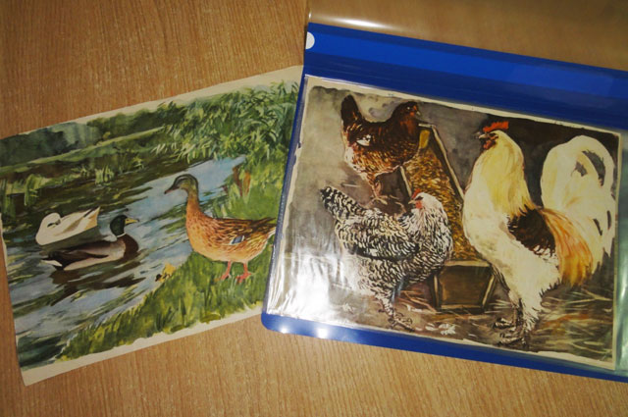

**Воспитатель:** Это птицы. Если они живут возле дома, то это домашние птицы. Посмотрите, что это у меня в руках?

**Дети:** Перышко

**Воспитатель:** Какое оно?

**Дети:** Лёгкоe ,пушистое.

**Воспитатель:** Оно лёгкое и летает.

Дыхательное упражнение «Чье перышко выше»

(Дети дуют и пытаются удержать перышко в воздухе)

**Воспитатель:** Как называются  домики,  в которых живут утки и куры?

**Дети:** Сарай, курятник.

Воспитатель предлагает детям найти на картинке маму для потерявшихся птенцов.

Дети находят и называют: Курица, утка.

**Минутка здоровья «Уточки»**

(укрепление свода стопы)

Ути – ути –уточки, уточки-малюточки.

С ножки на ножку идут понемножку.

(ходить на наружных краях стоп)

**Воспитатель:** А по голосам сможете угадать, кто живет в сарае?

**Игра «Кто живет у нас в сарае?»**

Дети по звукоподражаниям угадывают обитателей.

(кря-кря, пи-пи-пи, ко-ко-ко…)

**Воспитатель:** А как подзывают этих птиц?

**Дети:** ути – ути - ути, цып – цып - цып.

**Воспитатель:** Чем кормят домашних птиц?

**Игра «Кому что?»**

Дети подбирают из предложенных картинок, то, что едят домашние птицы.

(Зерном, семечками, травой и др.).

**Воспитатель:** Посмотрите, дети, кто еще живет на птичьем дворе (Рассматривают  других    домашних птиц:   гуси,    индюки,  петухи.)

**Игра «Накормим птиц»**

**Воспитатель:** Дети,  уточка и курица рассорились из-за корма, помогите разобрать зерна: вот в эту тарелку складываем кукурузу для курочки, а вот здесь складываем фасоль.

(дети сортируют семена кукурузы и фасоли)

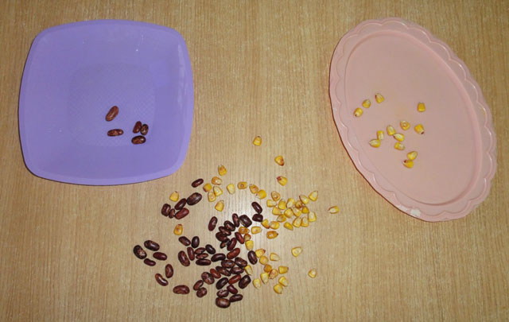

Воспитатель предлагает детям превратиться в маленьких цыплят и поиграть.

**Игра «Курица и цыплята».**

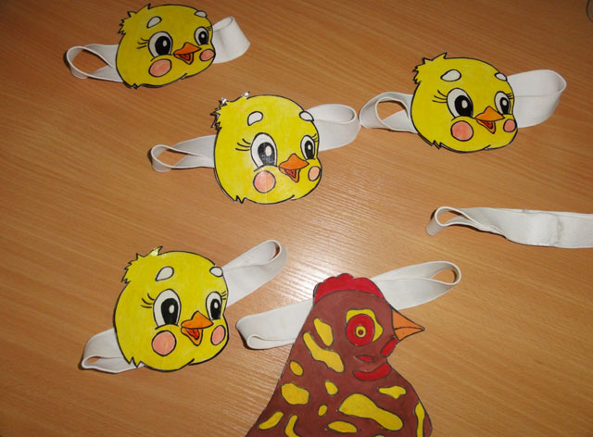

Дети изображают цыплят, а воспитатель – наседку. На одной стороне площадки огорожено место – дом, где находятся цыплята с наседкой (натягивается веревка между стойками). Сбоку, в стороне, помещается «большая птица». Наседка подлезает под веревку и отправляется на поиски корма. Она зовет цыплят – «ко-ко-ко». По сигналу все цыплята подлезают под веревку, бегут к наседке и вместе с ней гуляют по площадке. Воспитатель говорит – «большая птица», все цыплята бегут домой. (Тимофеева Е.А. Подвижные игры с детьми младшего дошкольного возраста)

**Воспитатель:** Домашние птицы очень любят есть червячков, давайте приготовим для них вкусное угощение.

**Лепка «Червячки для цыплят и утят»**

(лепка из пластилина: учить раскатывать из кусочка пластилина  тонкую колбаску)

**Воспитатель:** Дети, сегодня мы помогли потерявшимся птенцам найти свой дом и маму. Как хорошо, когда мама рядом – поможет, научит,  защитит и предупредит об опасности. Цыпленок и утенок нашли с вашей помощью мам, и теперь не будут ходить гулять одни, чтобы не потеряться.

Хотите поиграть с обитателями птичьего двора? Как  их называют?

**Дети:** Домашние птицы.

Дети  играют с макетом птичьего двора и домашними птицами.